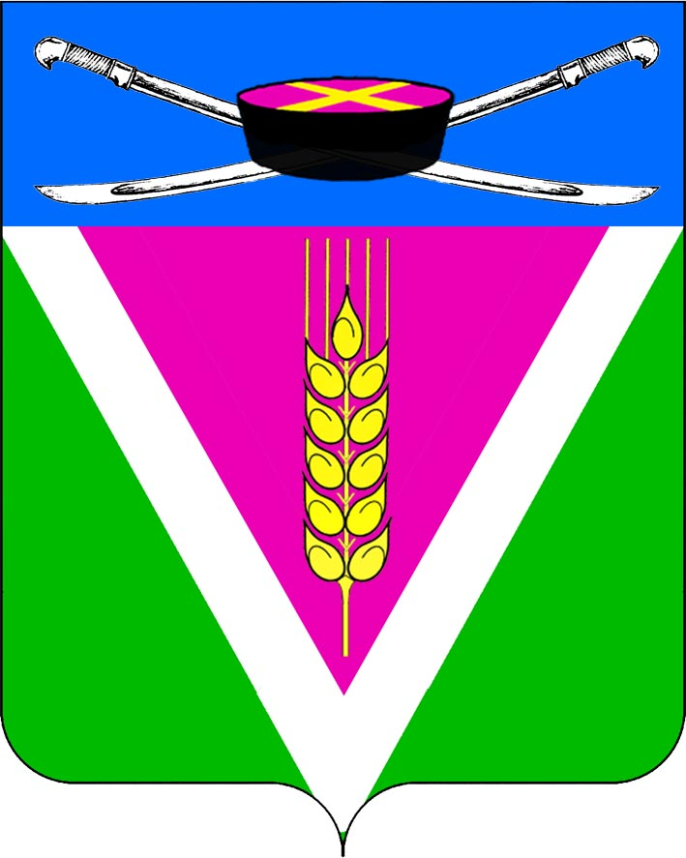
СОВЕТ НОВОЛЕУШКОВСКОГО СЕЛЬСКОГО ПОСЕЛЕНИЯ ПАВЛОВСКОГО РАЙОНА

РЕШЕНИЕ
от 09.10.2024г. № 2/10
ст-ца Новолеушковская

Об утверждении Положения о Почетном гражданине Новолеушковского сельского поселения Павловского района

В целях признания заслуг отдельных граждан Новолеушковского сельского поселения Павловского района, поощрения их личной деятельности, направленной на пользу поселения, обеспечения его благополучия и процветания, внёсших своими трудовыми достижениями существенный вклад в социально-экономическое развитие, способствующий повышению авторитета и престижа сельского поселения, в соответствии с Федеральным законом от 06 октября 2003 года № 131-ФЗ «Об общих принципах организации местного самоуправления в Российской Федерации», руководствуясь Уставом Новолеушковского сельского поселения, Совет Новолеушковского сельского поселения Павловского района, р е ш и л:
1. Утвердить Положение о Почетном гражданине Новолеушковского сельского поселения Павловского района, согласно приложению.
2. Контроль за выполнением настоящего решения возложить на постоянную комиссию по вопросам местного самоуправления, казачеству, ветеранскому движению, делам военнослужащих, миграции и межнациональным отношениям (Ралко).
3. Опубликовать настоящее решение на официальном сайте муниципального образования Павловский район в информационно-телекоммуникационной сети «Интернет» - http:// pavl23.ru.
4. Решение вступает в силу со дня его официального опубликования.

Глава Новолеушковского сельского
Поселения Павловского район Д.В.Садько

Председатель Совета Новолеушковского
сельского поселения Павловского района Т.И.Курасова

Приложение к решению Совета
Новолеушковского сельского поселения
Павловского района
от____________________ № _____

Положение
о Почетном гражданине Новолеушковского сельского поселения Павловского района

Настоящим Положением устанавливаются основания присвоения звания «Почетный гражданин Новолеушковского сельского поселения Павловского района» (далее «Почетный гражданин»), определяется порядок присвоения звания «Почетный гражданин», правовой статус лиц, которым присвоено звание «Почетный гражданин».

1. Общие положения
1.1. Присвоение звания «Почетный гражданин» является высшей степенью признания заслуг гражданина перед Новолеушковским сельским поселением Павловского района и его населением.
1.2. Звание «Почетный гражданин» присваивается Советом Новолеушковского сельского поселения гражданам Российской Федерации.
1.3. Звание «Почетный гражданин» присваивается за особые заслуги гражданина в общественной деятельности, выдающийся вклад в развитие науки, культуры, производства, иную деятельность, способствующую всестороннему развитию и росту благосостояния сельского поселения, повышению известности и авторитета сельского поселения в Российской Федерации.
1.4. Звание «Почетный гражданин» присваивается персонально, бессрочно.
1.5. Звание «Почетный гражданин» не может быть присвоено повторно одному и тому же лицу.
1.6. Лицу, удостоенному звания «Почетный гражданин» вручается лента с надписью «Почетный гражданин Новолеушковского сельского поселения Павловского района», выдается удостоверение «Почетного гражданина Новолеушковского сельского поселения Павловского района» и нагрудный знак.
1.7. Предварительное рассмотрение вопросов, связанных с присвоением звания “Почетный гражданин” осуществляется комиссией по присвоению звания “Почетный гражданин” (далее - Комиссия).
Комиссия является консультативным органом, осуществляющим свои полномочия на общественных началах. Организационное и материально-

2
техническое обеспечение работы Комиссии осуществляется администрацией Новолеушковского сельского поселения.
Состав Комиссии приложение № 1 к настоящему положению.

2. Порядок присвоения звания «Почетный гражданин»
2.1. Предложения о присвоении звания «Почетный гражданин» могут вноситься от коллективов органов государственной власти и местного самоуправления, организаций, на собраниях (конференциях) граждан, проводимых в соответствии с действующим законодательством.
Ходатайства о присвоении звания «Почетный гражданин» направляются в органы местного самоуправления и их должностным лицам, которые вправе вносить в Комиссию представления к присвоению звания «Почетный гражданин».
2.2. Представления к присвоению звания «Почетный гражданин» (далее - представление) вносят в Комиссию:
- Депутаты Совета Новолеушковского сельского поселения Павловского района;
- Глава Новолеушковского сельского поселения Павловского района.
2.3. Представление должно содержать краткие биографические сведения о гражданине, представляемом к присвоению звания «Почетный гражданин» и конкретное описание особых заслуг, служащих основанием для присвоения звания «Почетный гражданин».
2.4. К представлению прилагаются следующие документы:
- подробная биография кандидата (анкета приложение № 2 к настоящему положению) с приложением копий документов, подтверждающих биографические факты, имеющие значение для присвоения звания «Почетный гражданин»;
- копии документов, подтверждающих особые заслуги гражданина, служащие основанием для присвоения звания «Почетный гражданин»;
- выписка из протокола общего собрания (конференции) граждан по месту жительства о решении выступить с ходатайством о присвоении звания «Почетный гражданин», а также самоходатайство;
- фотография гражданина, представляемого к присвоению звания «Почетный гражданин», контактная информация;
- любая дополнительная информация о гражданине, представляемом к присвоению звания «Почетный гражданин».
2.5. Комиссия по поступлению представления со всеми необходимыми документами к присвоению звания «Почетный гражданин» направляет Совету Новолеушковского сельского поселения соответствующее заключение.

3
2.6. При принятии Советом Новолеушковского сельского поселения решения об отсутствии достаточных оснований для присвоения звания «Почетный гражданин» повторное представление по той же кандидатуре может вноситься не ранее чем через год после принятия данного решения.
2.7. Присвоение звания «Почетный гражданин» производится решением Совета Новолеушковского сельского поселения в порядке, установленном Регламентом Совета Новолеушковского сельского поселения.
Решение Совета Новолеушковского сельского поселения о присвоении звания «Почетный гражданин» подлежит официальному опубликованию.
2.8.Основанием для отклонения кандидатуры является:
- признание кандидата недееспособным, либо ограничение его дееспособности в соответствии с Гражданским законодательством Российской Федерации;
- наличие у кандидата непогашенной судимости, либо погашенной судимости за совершение тяжкого или особо тяжкого преступления;
- освобождение кандидата от уголовной ответственности в связи с истечением срока давности;
- назначение кандидату мер принудительного характера;
- фальсификация документов, представленных для присвоения звания «Почетного гражданина» подписывается председателем, секретарем и всеми членами комиссии.
2.9. Вручение ленты с надписью «Почетный гражданин Новолеушковского сельского поселения Павловского района», удостоверения (приложение № 3 к настоящему положению) и нагрудного знака, вручается лично награжденному, в торжественной обстановке Главой Новолеушковского сельского поселения или уполномоченным им лицом.
2.10. Все данные о присвоении звания Почетный гражданин Новолеушковского сельского поселения Павловского района регистрируются в книге «Почетные граждане Новолеушковского сельского поселения Павловского района», в соответствии с положением о Книге Почетных граждан Новолеушковского сельского поселения Павловского района (приложение № 4).
3. Правовой статус лиц, удостоенных звания «Почетный гражданин»
3.1. Лица, удостоенные звания «Почетный гражданин» имеют право публичного пользования этим званием в связи со свои именем.
3.2. Лица, удостоенные звания «Почетный гражданин» имеют право:
а) вне очереди и безотлагательно быть принятым депутатами Совета Новолеушковского сельского поселения Павловского района, выборными и
другими лицами местного самоуправления, руководителями муниципальных организаций;

4
б) беспрепятственно проходить в здания и помещения, занимаемые органами местного самоуправления, при предъявлении удостоверения «Почетного гражданина»;
в) бесплатно и вне очереди выступать в средствах массовой информации, находящихся в муниципальной собственности;
г) иные права предусмотренные законодательством Российской Федерации.
3.3. Почетные граждане приглашаются Советом Новолеушковского сельского поселения, Главой Новолеушковского сельского поселения на мероприятия, посвященные государственным, местным праздникам и другим важным событиям в сельском поселении, а также на официальные мероприятия сельского поселения, связанные с празднованием знаменательных дат.
3.4. По решению Совета Новолеушковского сельского поселения, вновь строящимся улицам сельского поселения, могут присваиваться имена Почетных граждан Новолеушковского сельского поселения Павловского района.
4.Ответственность Почетного гражданина.
4.1.Почетный гражданин должен бережно хранить наградные документы и вести образ жизни, достойный этого звания.
4.2.В случае утери, независимо от причин, удостоверение о получении звания не восстанавливается.
4.3.Почетный гражданин может быть лишен своего звания решением Совета Новолеушковского сельского поселения Павловского района в случаях:
- осуждения его за умышленное преступление на основании приговора суда;
- совершение проступка, порочащего его как Почетного гражданина, по представлению комиссии.
4. Заключительные положения
4.1. Действие настоящего Положения распространяется на всех Почетных граждан Новолеушковского сельского поселения Павловского района, независимо от времени присвоения звания.
4.2. Финансирование расходов, связанных с реализацией настоящего Положения, производится за счет средств бюджета Новолеушковского сельского поселения Павловского района.

Глава Новолеушковского сельского
поселения Павловского района Д.В.Садько

Приложение № 1 к положению о почетном гражданине Новолеушковского сельского поселения Павловского района

Состав комиссии по рассмотрению материалов и предложений о присвоении звания «Почетный гражданин Новолеушковского сельского поселения»

1. | Курасова Татьяна Ивановна | - Председатель Совета Новолеушковского сельского поселения Павловского района;
2. | Руденко Лариса Станиславна | - заместитель главы Новолеушковского сельского поселения Павловского района;
3. | Фомишина Юлия Юрьевна | - Депутат Совета Новолеушковского сельского поселения Павловского района;
 | Члены комиссии:
4. | Пшеничная Нина Викторовна | - главный специалист администрации Новолеушковского сельского поселения Павловского района;
5. | Ралко Владимир Алексеевич | - Атаман Новолеушковского хуторского казачьего общества
6. | Мынэскуртэ Лариса Николаевна | - Председатель квартального комитета № 5
7. | Калинина Ольга Николаевна | - Председатель квартального комитета № 3

Глава Новолеушковского сельского
поселения Павловского района Д.В.Садько

Приложение № 2 к положению о почетном гражданине Новолеушковского сельского поселения Павловского района

Анкета кандидата на звание «Почетный
гражданин Новолеушковского сельского поселения Павловского района»

1. ______________________________________________________________________________
фамилия, имя, отчество
2. Год и место рождения __________________________________________________________
3. Место проживания (на момент выдвижения) _______________________________________
4. Продолжительность проживания в сельском поселении _____________________________
5. Сведения об образовании _______________________________________________________
6. Краткие сведения о трудовой деятельности __________________________
________________________________________________________________________________
________________________________________________________________________________
7. Место работы на момент выдвижения ______________________________
________________________________________________________________________________
8. Вклад кандидата в развитие поселения:
8.1. Значительные достижения в государственной, производственной, научно-исследовательской, социально-культурной, политической, общественной, благотворительной и иной деятельности, способствующей улучшению условий жизни населения поселения, социально-экономическому развитию поселения ________________________________________________________________________________________________________________________________________________________________________________________________________________________________________________
8.2. Общепризнанный личный вклад в дело подготовки высококвалифицированных кадров, воспитание подрастающего поколения, духовное и нравственное развитие общества, поддержание законности и правопорядка, защиту прав человека, защиту Отечества ________________________________________________________________________________
________________________________________________________________________________
8.3. Проявление личного мужества и героизма при исполнении служебного и гражданского долга на благо Российской Федерации и поселения ________________________________________________________________________________________________________________________________________________________________9. Научные труды _______________________________________________
________________________________________________________________________________________________________________________________________________________________10. Книги _____________________________________________________
________________________________________________________________________________11. Государственные награды _________________________________
________________________________________________________________________________________________________________________________________________________________12. Поощрения ________________________________________________
________________________________________________________________________________________________________________________________________________________________13. Представители жителей поселения, выдвинувших кандидатов на присвоение звания «Почётный гражданин» с указанием количества жителей поселения, поддержавших и выдвинувших кандидата на звание «Почётный гражданин Новолеушковского сельского поселения Павловского района» _____________________________________________
________________________________________________________________________________________________________________________________________________________________________________________________________________________________________________________________________________________________________________________________________________________________________________________________________________________________________________________________________________________________________________________________________________________________________________________________________________________________________________________________________________________________________________________________________________________________________________________________________________________________________________________________________________________________________________

______________________ _____________________
дата заполнения анкеты подпись кандидата

Глава Новолеушковского сельского
поселения Павловского района Д.В.Садько

Приложение № 3 к положению о почетном гражданине Новолеушковского сельского поселения Павловского района

ОПИСАНИЕ
удостоверения «Почетный гражданин Новолеушковского сельского поселения Павловского района»

Удостоверение «Почетный гражданин Новолеушковского сельского поселения Павловского района» представляет собой книжку размером 65х200мм в развороте, облицованную материалом красного цвета.
Левая сторона удостоверения содержит изображение герба Новолеушковского сельского поселения и надпись «Почетный гражданин Новолеушковского сельского поселения Павловского района».
Левая половина внутренней стороны удостоверения содержит лист с изображением герба Новолеушковского сельского поселения и фотографию Почетного гражданина в левом нижнем углу.
Правая сторона внутренней стороны удостоверения содержит:
- регистрационный номер удостоверения;
- текст следующего содержания: «Решением Совета Новолеушковского сельского поселения» (указывается номер и дата решения) гражданину (Ф.И.О.) присвоено звание «Почетный гражданин Новолеушковского сельского поселения Павловского района»;
- оригинальную подпись главы и председателя Совета Новолеушковского сельского поселения Павловского района и оттиск гербовой печати Совета Новолеушковского сельского поселения Павловского района.

Глава Новолеушковского сельского
поселения Павловского района Д.В.Садько

Приложение № 4 к положению о почетном гражданине Новолеушковского сельского поселения Павловского района

ПОЛОЖЕНИЕ
о Книге Почетных граждан
Новолеушковского сельского поселения Павловского района

1. Книга Почетных граждан Новолеушковского сельского поселения Павловского района (далее – Книга Почета) учреждается в соответствии с Положением о Почетном гражданине Новолеушковского сельского поселения Павловского района.
2. В Книгу Почета заносятся лица, удостоенные звания «Почетный гражданин Новолеушковского сельского поселения Павловского района», а также их фотографии и краткая характеристика.
3. Записи в Книге Почета производятся в соответствии с Положением о Почетном гражданине на основании решения Совета Новолеушковского сельского поселения Павловского района.
4. Книга Почета постоянно хранится в администрации Новолеушковского сельского поселения Павловского района. Допускается изготовление дубликатов и копии Книги Почета.
5. Председатель Совета Новолеушковского сельского поселения Павловского района осуществляет контроль за хранением и владением Книги Почета.

Глава Новолеушковского сельского
поселения Павловского района Д.В.Садько

